了解Web安全的基本实现

使用web.xml配置映射目录

config对象的使用

Web安全的实现：

在之前我们讲过Web工作目录配置中，曾今说过，一个完整的Web目录，必须要有WEB-INF 文件夹

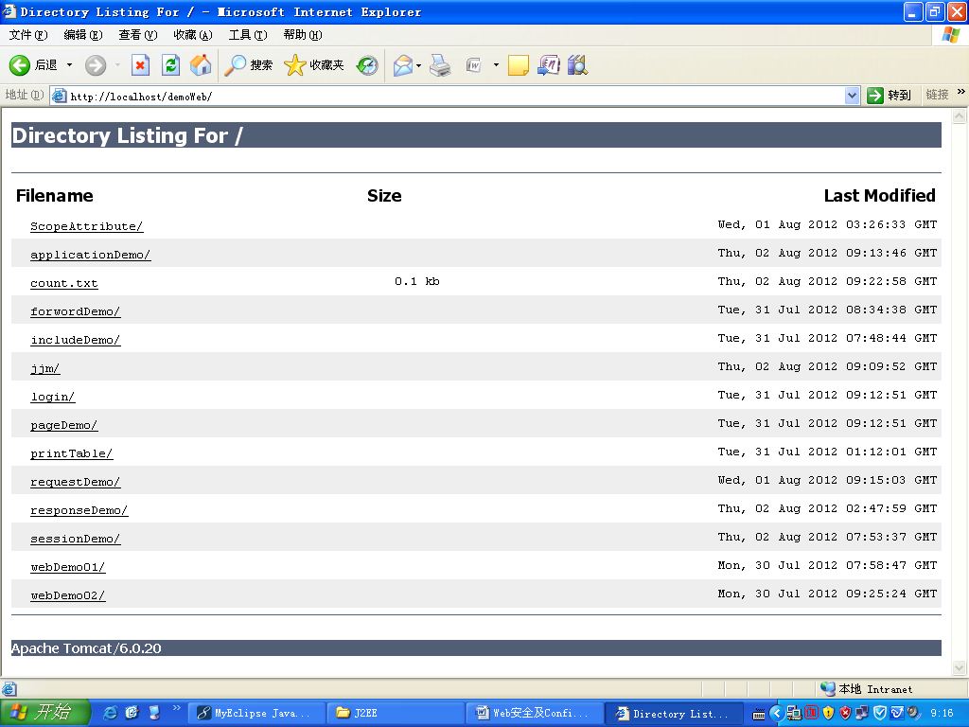在目录列表中，是看不到WEB-INF文件夹的，证明可WEB-INF文件夹对外部是不可被访问的 ，这个目录是安全的

我们说了这是一个安全的目录，如果把一个*。jsp文件放到此处，那肯定安全的。

如果我现在把一个*。jsp放入此文件夹中，但是这个*。jsp如何访问呢？这个时候就要对文件进行映射，要是用一个名称来映射到此*。jsp，想要完成这个映射的操作，必须配置Web.xml文件：

|  |
| --- |
| <servlet>  <servlet-name>jjm</servlet-name>  <jsp-file>/WEB-INF/Login.jsp</jsp-file>  </servlet>  <servlet-mapping>  <servlet-name>jjm</servlet-name>  <url-pattern>/jjm.jjm</url-pattern>  </servlet-mapping> |

配置完成之后，Web.xml一旦改变，必须重启服务器，之后输入http://localhost/demoWeb/jjm.jjm就可以访问

config对象：

表示读取相关的程序配置，javax.servlet.ServletConfig接口的实例

·取得程序配置的参数：String getInitParameter(String name)

·所有的参数都在Web.xml中进行配置

|  |
| --- |
| <servlet>  <servlet-name>jjm2</servlet-name>  <jsp-file>/configDemo/configDemo01.jsp</jsp-file>  <init-param>  <param-name>dburl</param-name>  <param-value>jdbc:oracle:thin:@192.168.10.250:1521:wance</param-value>  </init-param>  <init-param>  <param-name>dbname</param-name>  <param-value>wance</param-value>  </init-param>  </servlet>  <servlet-mapping>  <servlet-name>jjm2</servlet-name>  <url-pattern>/configDemo/configDemo01.jsp</url-pattern>  </servlet-mapping> |

|  |
| --- |
| <%@page contentType=*"text/html; charset=GBK"*%>  <body>  <h1><%=config.getInitParameter("dburl") %></h1>  <h1><%=config.getInitParameter("dbname") %></h1>  </body> |

通过config对象取得web.xml中设置的内容，通过参数名称取得

web.xml

web.xml是ＷＥＢ工程部署描述符，专门部署WEB中的一些组件和一些配置

配置错误页：

|  |
| --- |
| <error-page>  <error-code>404</error-code>  <location>/webDemo02/error.html</location>  </error-page>  <error-page>  <error-code>500</error-code>  <location>/webDemo02/error.html</location>  </error-page> |

<http://192.168.10.254/demoWeb/pageDemo/pageDemo03.jsp>

配置初始默认页面：

|  |
| --- |
| <welcome-file-list>  <welcome-file>text.jsp</welcome-file>  </welcome-file-list> |